
Министерство образования и науки РФ
Национальный исследовательский
Томский государственный университет

Геолого-географический факультет

Томское отделение Русского географического общества
Томское отделение Российского геологического общества





IV Всероссийская научно-практическая конференция с международным участием
«современные проблемы географии и геологии»,
к 100-летию открытия естественного отделения в Томском государственном университете
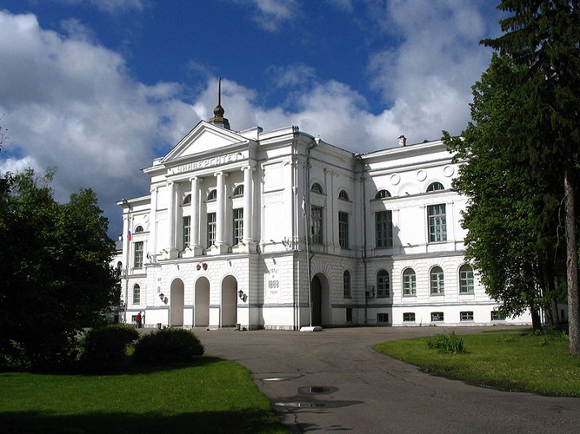
Томск, 16 – 19 октября 2017 г.

Информационное письмо
Уважаемые коллеги!
С 16 по 19 октября 2017 года приглашаем Вас принять участие в IV Всероссийской научно-практической конференции с международным участием «Современные проблемы географии и геологии». Конференция призвана объединить ученых и специалистов в области географии, геологии и смежных наук для распространения передового научно-практического опыта, а также для формирования научной культуры молодых исследователей.
Третьего августа 1888 г. состоялось официальное открытие Томского университета – первого высшего учебного заведения в Сибири. В составе единственного медицинского факультета были образованы кафедры – минералогии и геологии; физики, физической географии и метеорологии; ботаники и зоологии. В 1917 году на базе этих и других кафедр было организовано естественное отделение ТГУ, которое явилось предшественником всех ныне существующих факультетов и кафедр ТГУ естественного профиля: 100-летию открытия естественного отделения ТГУ и посвящена настоящая конференция.
В рамках конференции запланированы школа-семинар для студентов, аспирантов и молодых ученых с участием ведущих ученых и специалистов в различных направлениях географических и геологических наук, секционные заседания и постерная сессия. Языки конференции – русский и английский. К участию в работе приглашаются научные сотрудники, специалисты, преподаватели ВУЗов и учителя школ, аспиранты, магистранты, студенты и школьники. Среди молодых участников конференции (до 35 лет) будет организован конкурс на лучший научный доклад.

основные направления конференции
- Фундаментальные и прикладные вопросы географии
- Климатология и гляциология Сибири
- Гидрология Сибири
- Возможности развития краеведения и туризма Сибирского региона и сопредельных территорий
- Природопользование и охрана окружающей среды
- Историческая и региональная геология
- Геология и геохимия полезных ископаемых
- Научные проекты школьников

Количество секций в направлениях и их тематика будут определены во втором информационном сообщении в зависимости от содержания поступивших заявок.

Формы участия в работе конференции:
  - Доклад на пленарном заседании
  - Доклад на секционном заседании
  - Постерный (стендовый) доклад
  - Заочное участие

Важные даты
Желающим участвовать в работе конференции необходимо:
до 30.03.2017 г. заполнить регистрационную форму на сайте участника конференции
http://ggf.tsu.ru/content/faculty/structure/chair/geography/konferentsiya-2017/registratsiya/
до 10.05.2017 г. выслать на email geo100-tsu@yandex.ru в виде архива, названного по первому автору:
- текст статьи (со вставленными рисунками, таблицами, схемами и т.д.);
- рисунки в виде отдельных файлов в формате JPG, разрешение не менее 300 dpi;
- согласие на опубликование и размещение материалов в базе РИНЦ (форма на сайте)
- копию документа об оплате организационного взноса.

От каждого автора принимается только одна статья (лично) и одна в соавторстве.
Материалы, поданные после указанного срока, могут быть не включены в сборник материалов конференции.
Внимание! Материалы на бумажных носителях предоставлять не нужно!

Издание материалов конференции
К началу работы конференции планируется издание сборника материалов с размещением в системе РИНЦ. Доклады участников конференции объёмом от двух до четырёх полных страниц, оформленные согласно требованиям (указанным ниже), будут размещены на сайте конференции.
Оргкомитет оставляет за собой право научного редактирования, проверки на плагиат материалов и отбора статей! Материалы, не соответствующие основным тематическим направлениям конференции и оформленные с несоблюдением требований, могут быть отклонены с уведомлением автора.

Контактная информация
Адрес: 634050, г. Томск, пр. Ленина, 36. Национальный исследовательский Томский государственный университет. Геолого-географический факультет. Кафедра географии. Телефон: (3822)420800
По всем возникающим вопросам можно обращаться на email geo100-tsu@yandex.ru или в форум группы «Кафедра географии» в Контакте https://vk.com/geography_tsu
Информация о конференции также размещена на сайте геолого-географического факультета ТГУ:
http://ggf.tsu.ru/content/faculty/structure/chair/geography/konferentsiya-2017/

Организационный взнос
Оргвзнос за участие в конференции составляет:
- для школьников – бесплатно;
- для аспирантов и студентов – 200 руб. за страницу текста;
- для остальных участников – 300 руб. за страницу текста статьи.
- заочные участники оплачивают 50% организационного взноса.
Оплату оргвзноса можно осуществить:
- при наличии карты Сбербанка России переводом на карту Сбербанка России № 4276 6404 4946 1104 (копию квитанции об оплате оргвзноса выслать на электронный адрес оргкомитета). При проведении операции через Сбербанк-онлайн в смс-сообщении указываете Фамилию и назначение платежа. Например, Иванов И.И. за конференцию;
- банковским переводом на следующие реквизиты
Ф.И.О. владельца счета: Каширо Маргарита Александровна
Номер счета: 40817810164000688497
Банк получателя: Томское отделение № 8616 ПАО Сбербанк г. Томск
БИК: 046902606
Корреспондентский счет: 30101810800000000606
КПП: 701702003
ИНН: 7707083893
(копию квитанции об оплате оргвзноса выслать на электронный адрес оргкомитета);

В оргвзнос входят пакет участника конференции, кофе-брейк, расходы на редакторскую работу сборника материалов. Оргкомитет документы об оплате оргвзноса не выдает, квитанция об оплате является подтверждением участия в конференции.

Общие требования к оформлению материалов
- Объем текста не более 4-х полных страниц формата А4, включая рисунки, таблицы, список литературы и аннотацию на русском и английском языках.
- Формат файла – Microsoft Word не ниже версии 2003 (форматы DOC, DOCX).
- Размер страницы – А4. Поля: верхнее, нижнее, левое, правое – 2 см. Шрифт – Times New Roman (кегль 12). Интервал – одинарный. Выравнивание по ширине. Абзацный отступ – 1 см. Выделение абзаца табулятором или пробелами не допускается.
- Порядок оформления. Перед названием статьи в верхнем левом углу указывается УДК. На следующей строке указывается название статьи – ПРОПИСНЫМИ буквами, шрифт – жирный, без переносов, выравнивание по центру. На следующей строке фамилия и инициалы автора(ов), строчными буквами, курсивом, выравнивание по центру. На следующей строке название организации и города – строчными буквами, курсивом, выравнивание по центру. Через интервал следует краткая аннотация (2–3 предложения) и ключевые слова (3-5) – шрифт обычный, выравнивание по ширине, абзацный отступ 1 см.
Ниже, через интервал, приводится перевод на английский язык названия статьи, фамилии и инициалов автора(ов), организации, а также аннотации и ключевых слов. Оформление аналогично русскоязычному тексту.
- После отступа в интервал следует текст. Иллюстрации (рисунки, таблицы, графики, диаграммы и т.п.) должны быть вставлены в текст. Графические иллюстрации (рисунки, фотографии, сканированные изображения и т.п.) приводятся в формате «.JPG» с разрешением не менее 300 dpi. Требования к подрисуночным подписям (см. образец): название и номера рисунков указываются под рисунками, шрифт обычный, кегль 11, выравнивание по центру, без переносов и отступа; таблиц – над таблицами, выравнивание по центру, кегль 11, шрифт обычный. На таблицы и рисунки должны быть ссылки в тексте (рис. 1) и (табл. 1).
При оформлении рукописи не допускается использовать символы табуляции, устанавливать другие, кроме принятых по умолчанию, стили абзацев, расставлять автоматические списки (или автоматическую нумерацию строк и абзацев). Рекомендуется использовать только один тип кавычек (« »). Необходимо различать дефис (-) и тире (–). Тире может быть вставлено через меню «Вставка – Символ – Обычный текст». При записи десятичных дробей необходимо ставить запятую (а не точку). Все аббревиатуры должны быть расшифрованы.
При создании формул, графиков и диаграмм допускается использование только программ, соответствующих версии Microsoft Word 2003 и выше (например, Equation 3.0 и др.) с таким же шрифтом, как и в тексте статьи. Параметры индексов и спецсимволов устанавливается автоматически. В формулах не допускается набор греческих символов курсивом.
- Использованные источники указываются в конце текста, под заголовком: Литература. Оформляется список в алфавитном порядке и должен соответствовать образцу (см. ниже). Ссылки на список литературы даются в тексте в квадратных скобках [1].
- Образец оформления статьи см. ниже.

Пример оформления статьи:

УДК 911.5
ИЗУЧЕНИЕ ПРОБЛЕМ ПРИРОДОПОЛЬЗОВАНИЯ В ДОЛИНАХ КРУПНЫХ РЕК С ИСПОЛЬЗОВАНИЕМ ГИС И ДАННЫХ ДИСТАНЦИОННОГО ЗОНДИРОВАНИЯ
Хромых В.В., Хромых О.В.
Национальный исследовательский Томский государственный университет, г. Томск

Аннотация. Статья посвящена анализу антропогенной динамики ландшафтов долины Томи в окрестностях Томска с использованием современных геоинформационных технологий и дистанционного зондирования Земли. Разработана и апробирована методика крупномасштабного геоинформационного картографирования долинных геосистем. Приведены примеры компьютерного моделирования с целью выявления антропогенных изменений ландшафтных систем и оценки обстановки при чрезвычайных ситуациях.
Ключевые слова: динамика ландшафтов, долина Томи, геоинформационное картографирование, ГИС, пространственный анализ, цифровая модель рельефа.
STUDY OF ENVIRONMENTAL PROBLEMS IN THE VALLEYS OF LARGE RIVERS USING GIS AND REMOTE SENSING DATA
Khromykh V.V., Khromykh O.V.
National Research Tomsk State University, Tomsk

Abstract. This article analyzes the anthropogenic dynamics of Tom valley landscapes near Tomsk using modern GIS and remote sensing technologies. Methods of large-scale GIS-mapping of the valley geosystems are developed and tested. Examples of computer modeling are shown to identify the anthropogenic changes of landscape systems and assessment of the situation in emergencies.
Key words: Landscape dynamics, Tom valley, GIS-Mapping, Spatial analysis, Digital elevation model.

Долины крупных рек – это, как правило, наиболее освоенные в хозяйственном отношении территории (табл. 1), поэтому в них остро стоят проблемы природопользования. Долина Томи характеризуется сложной ландшафтной структурой (рис. 1), что обусловлено её положением в зоне перехода от Алтае-Саянской горной страны к Западно-Сибирской равнине [1].

Литература
1. Власов С.В., Кривошеев В.Н. Информационные технологии и управление предприятием. М.: «Мысль», 2004. 154 с.
2. Технологии управления в XX в. [Электронный ресурс]: Открытый журнал менеджмента. 2008. № 5. С. 18–20. URL: http://www.menagement.ru/content/view/535/151
3. Lin D. Phytotoxicity of nanoparticles: inhibition of seed germination // Environmental Pollutants. 2007. Vol. 150. P. 243−250.
4. Петрова А.С., Васильев А.Б. Общие стратегии управления // Труды Томского гос. ун-та. Томск, 2008. Т. 270. Вып. II. С. 63–68.

Таблица 1

Массовая доля тяжелых металлов в почвенных пробах
(шрифт 11 pt, Times New Roman, выравнивание по центру, без переносов и красной строки.)

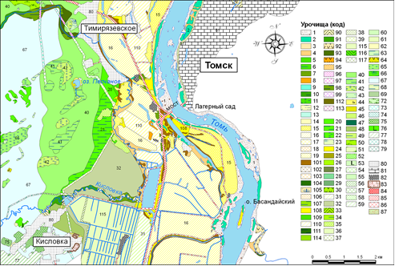
Рисунок 1 – Фрагмент современной ландшафтной карты окрестностей Томска [8]
(шрифт 11 pt, Times New Roman, выравнивание по центру, без переносов и красной строки.)

Будем благодарны за распространение этой информации среди коллег!

